Hologramm-Projektor

Genial Einfach – einfach Genial. Zaubert im Handumdrehen ein dreidimensionales schwebendes Bild auf eurem Smartphone-Display.
Mit etwas Plastikfolie und ein paar Werkzeugen könnt ihr im Nu einen Hologramm Projektor für das Smartphone basteln.

Material:
- eine klare, stabile Plastikfolie, ca. 5x20 cm groß. (Blisterverpackung, Deckfolie Schnellhefter etc….) Wichtig ist, dass die Plastikfolie klar und durchsichtig ist. Ihr könnt auch CD Hüllen verwenden.
Werkzeuge: Schere , Lineal, Bleistift, Wasserfester Fineliner, kariertes Papier, Klebefilm, Smartphone, evlt. Cuttermesser.

- Zeichnet auf ein kariertes Papier 4 Trapeze nebeneinander, so dass ein Parallelogramm entsteht. Die Maße eines Trapezes: A: 6 cm; B 1 cm, Höhe 3,5 cm.

- Legt die durchsichtige Plastikfolie auf die gezeichnete Vorlage und kopiert die Trapeze mit dem Fineliner. Schneidet anschliessend die Trapeze aus.

- Legt die Trapeze mit den schrägen Kanten aneinander und klebt diese mit Tesafilm zusammen. Vor der letzten Klebung dreht ihr die Teile um – damit lässt sich die Pyramide leichter falten. Klebt dann den letzten Tesafilm auf. Fertig ist euer Projektor.

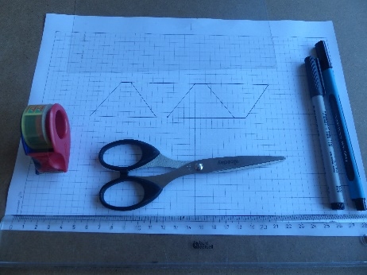
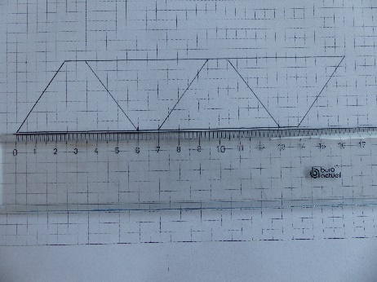

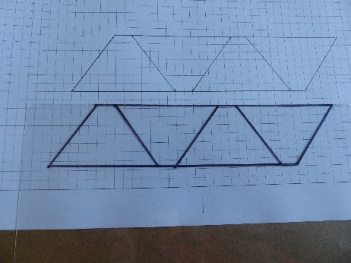

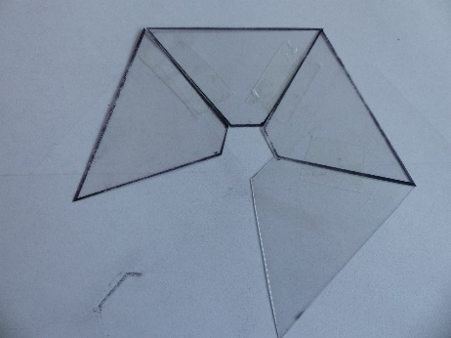

- Sucht im Internet ein Video mit dem Stichwort „Hologramm videos“. Startet den Clip und setzt die Pyramide mit der Spitze nach unten in die Mitte des Displays. Verdunkelt den Raum und beobachtet die Projektion von der Seite aus.

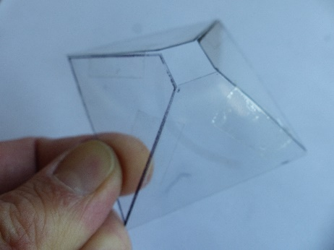

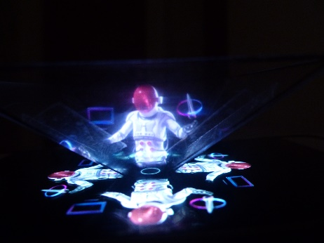

Anmerkung:
Ihr könnt auch mit einer Hologramm-App eigene Projektionen erstellen.
Achtet darauf, dass die App sowohl Foto als auch Videofunktion hat.

Autor: Michael Hummel, ejw Bernhausen

